**问题描述：**在使用 Vue 框架 和 element-ui 库进行开发，对于页面中回显下拉框中数据时，我们对下拉框进行切换时，出现下拉框无法选中，同时页面中选中的值也未改变。

**解决方法：**添加 change 事件获取选中的值，使用this.$set 进行强制更新视图（**亲测可用**）。

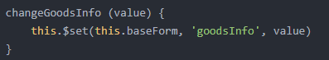

**方法2（试了不管用，但网上很多人说这种方式）**：change 事件，使用 this.$forceUpdate() API 强制刷新，页面正常显示。

